Karta pracy
Temat 4.1. Tort ma warstwy i cebula ma warstwy.

Część I. Tworzenie obrazu ze słonecznikiem
- Utwórz nowy obraz w formacie A4:
- w menu w głównym oknie programu wybierz Plik, a następnie opcję Nowy,
- rozwiń listę z szablonami i wybierz format A4 (300ppi),
- wybierz pionowy układ kartki.
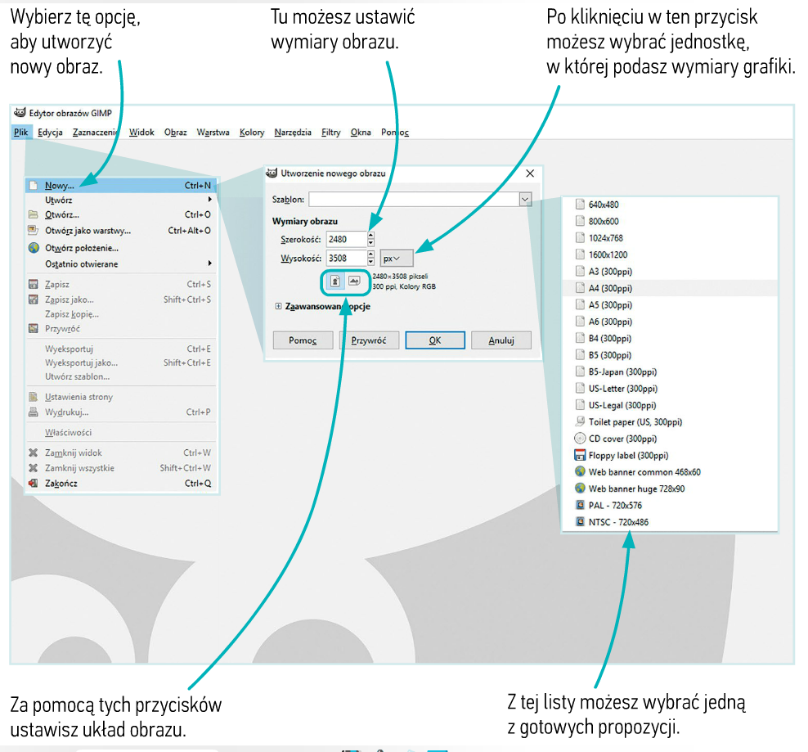
- Zmień aktywny kolor:
- kliknij w górny prostokąt na ikonie Kolor pierwszoplanowy oraz tła,
- wybierz kolor – niebieski.
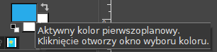
- Wypełnij warstwę wybranym kolorem:
- wybierz narzędzie Wypełnienie kubełkiem,
- kliknij w głównym oknie programu, aby wypełnić kartkę wybranym kolorem.
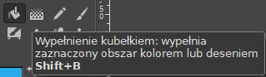

- Utwórz nową przezroczystą warstwę:
- wpisz nazwę warstwy: „Słonecznik” i wybierz typ wypełnienia: Przezroczysta.
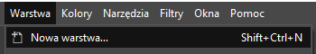

- Zmień nazwę nowej warstwy:
- dwukrotnie kliknij w nazwę warstwy,
- wpisz nową nazwę: „Płatki”.
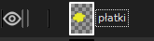

- Wybierz narzędzie Pędzel, a następnie:
- wybierz rodzaj pędzla –Hardness 050
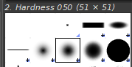

- Narysuj płatki słonecznika:
- kliknij w górny prostokąt na ikonie Kolor pierwszoplanowy oraz tła,
- wybierz kolor – żółty (upewnij się, że masz wybraną warstwę „Płatki”),
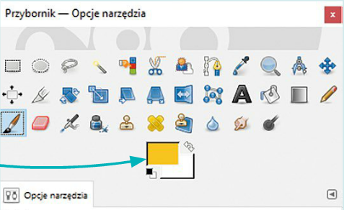
- wybierz narzędzie pędzel,
- narysuj kontur słonecznika,
- wybierz narzędzie Wypełnienie kubełkiem,
- kliknij wewnątrz narysowanego konturu, aby wypełnić kształt kolorem.
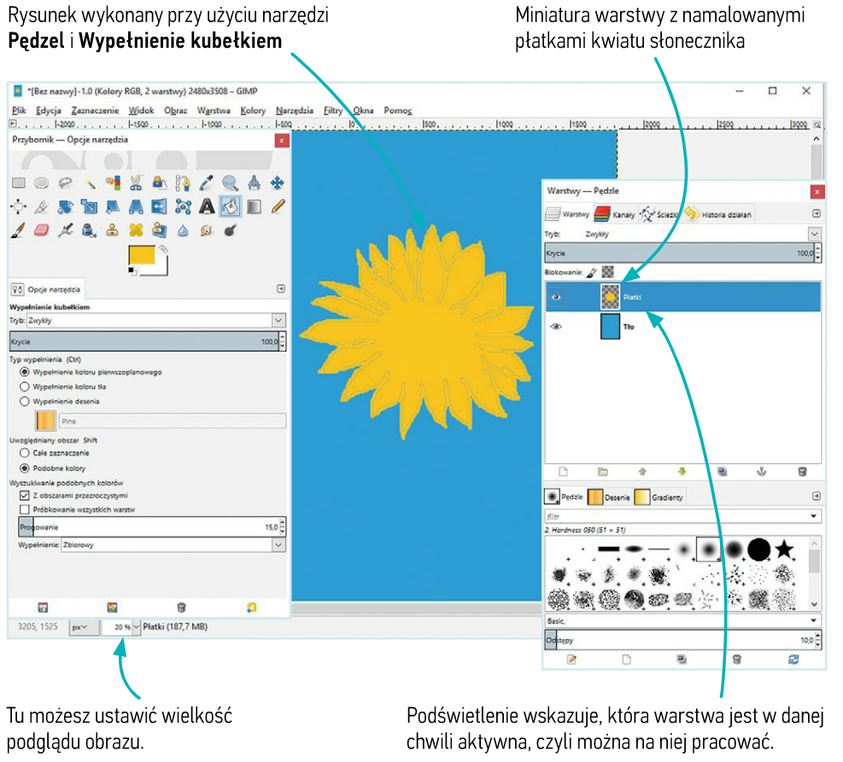

- Utwórz warstwę „Środek”:
- wpisz nazwę warstwy: „Środek” oraz wybierz typ wypełnienia: Przezroczysta,
- narysuj kontur środka słonecznika i wypełnij go kolorem brązowym.

- Utwórz warstwę „Łodyga i liście” – narysuj na niej zielonym kolorem łodygę oraz kontur liści, który następnie wypełnisz kolorem.
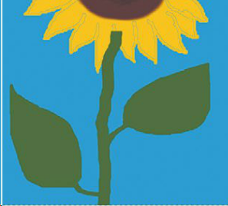

- Przemieść warstwy tak, aby łodyga i liście były pod płatkami, ale nad tłem:
- zaznacz miniaturę warstwy „Łodyga i liście”,
- przesuń strzałkami wybraną warstwę, aby znalazła się między tłem a płatkami.
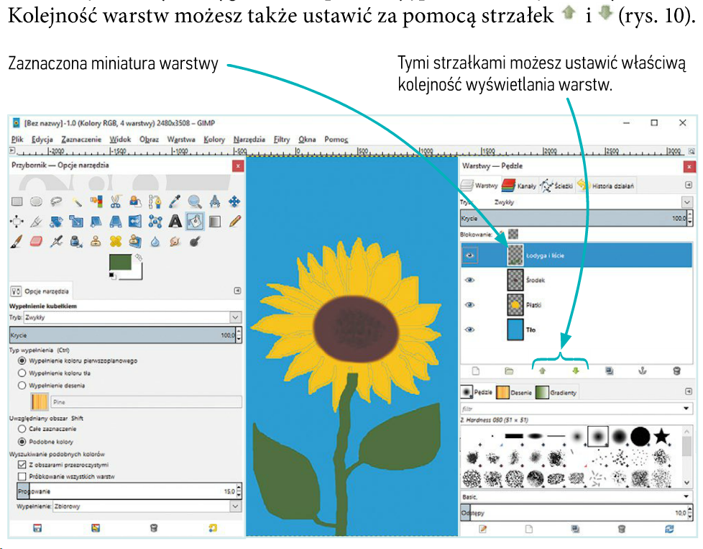

- Ustaw stopień krycia dla warstwy „Środek”:
- kliknij w miniaturę warstwy „Środek”,
- ustaw stopień krycia na 50.
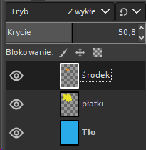

- Zapisz swoją pracę w miejscu wskazanym przez nauczyciela jako plik programu GIMP pod nazwą słonecznik:
- w menu w głównym oknie programu wybierz Plik, a następnie opcję Zapisz,
- przejdź do folderu, w którym zapisujesz prace,
- w otwartym oknie wpisz nazwę pliku (imię nazwisko klasa) i kliknij przycisk Zapisz.
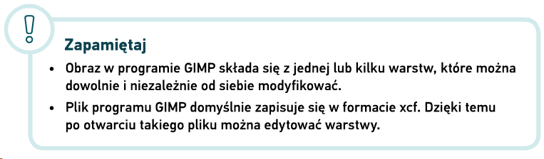
- Wyeksportuj swoją pracę do pliku png pod nazwą (imię nazwisko klasa):
- w menu w głównym oknie programu wybierz Plik, a następnie Wyeksportuj,
- przejdź do folderu, w którym zapisujesz prace,
- w otwartym oknie wpisz nazwę pliku wg wzoru imię nazwisko klasa.png,
- rozwiń listę typów plików i wybierz Obraz PNG,
- kliknij przycisk Wyeksportuj.

